Therabody SmartGoogles
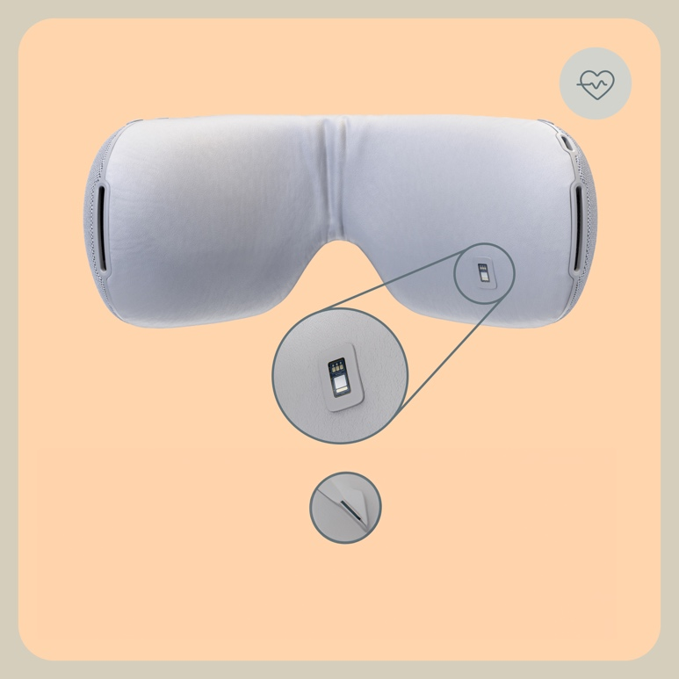

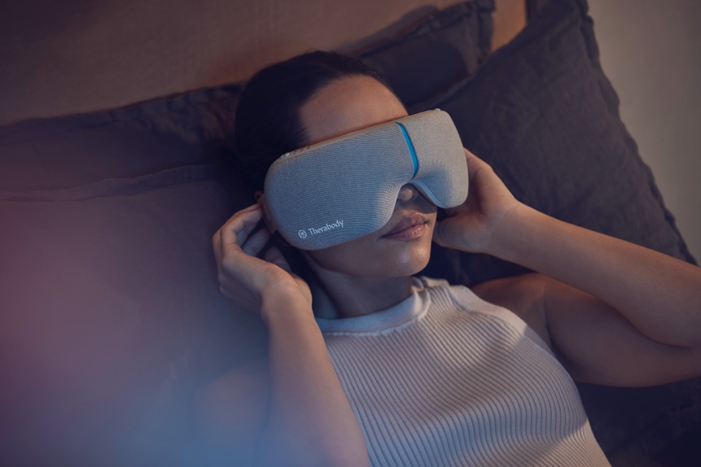
Jediná maska na oči vybavená technologií SmartSense Technology™
S exkluzivním biometrickým senzorem, který přizpůsobuje procedury tak, aby snížil vaši tepovou frekvenci do klidnějšího stavu. Nasaďte si je, abyste zklidnili bolesti hlavy, zmírnili únavu očí a přivolali klid do těla i mysli. Ať už celý den zíráte do obrazovky, trpíte bolestmi hlavy nebo úzkostí nebo se vám nedaří usnout, brýle SmartGoggles vás udrží v pohybu po celý den a v noci vám pomohou odpočívat.

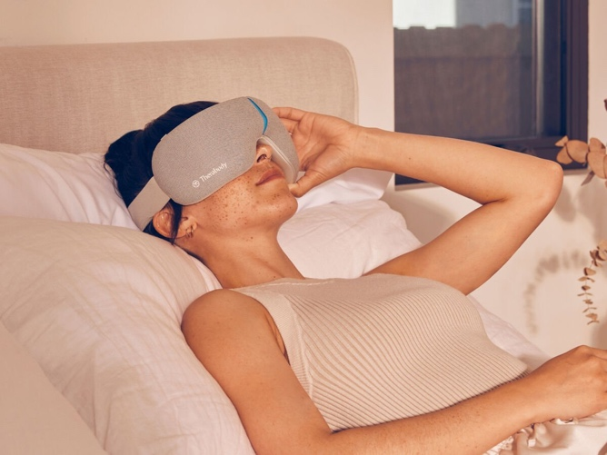

Snížení stresu a úzkosti
Režim SmartRelax poskytuje personalizované vibrační vzory, které snižují srdeční frekvenci.

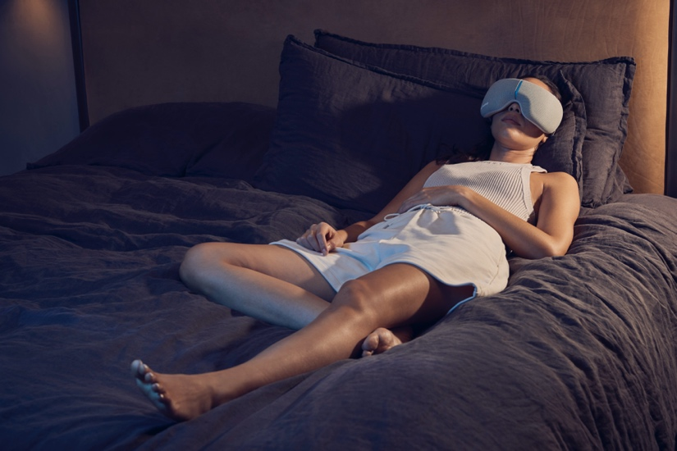

Zmírňuje bolesti hlavy a únavu očí
Teplo, masáž a vibrace společně zmírňují namáhání očí a uvolňují napětí v obličeji, které je obvykle spojeno s bolestmi hlavy a migrénami.

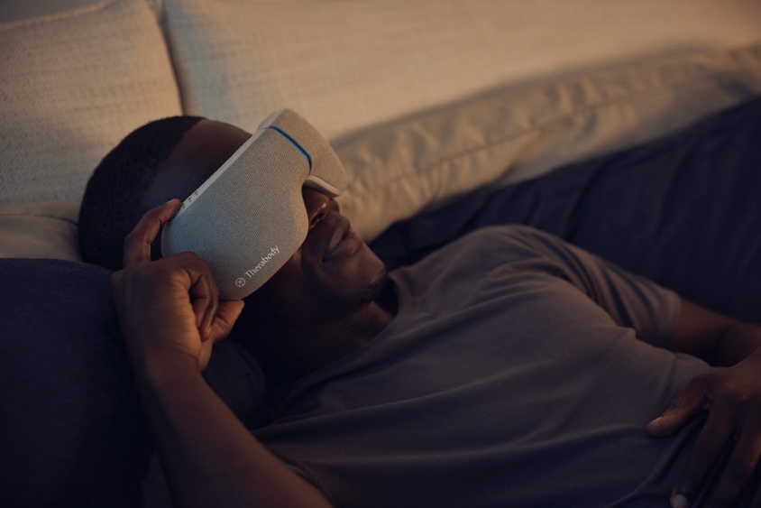

Zlepšuje kvalitu spánku
Jemná masáž spánků přináší pomalé vlny vibrací, které vás ukolébají do klidného spánku.

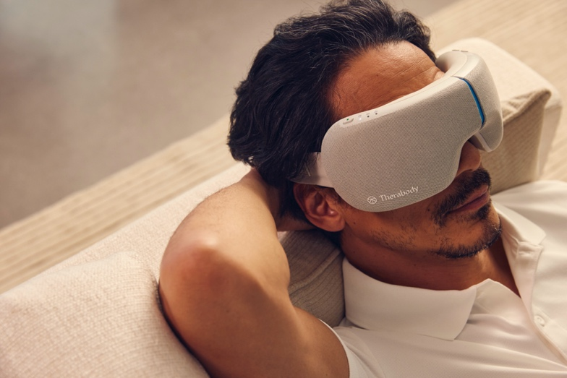

Synchronizace mysli a těla
Ponořte se do světa vědecky podložených zvukových skladeb, které vám pomohou udržet koncentraci, lépe se uvolnit a usnout. Spuštěno exkluzivně s brýlemi SmartGoggles v aplikaci Therabody.

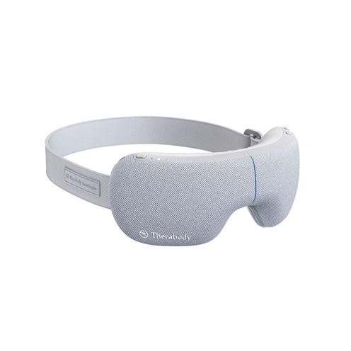

Klíčové vlastnosti
- Technologie SmartSense™ pohání režim SmartRelax, který fyzicky snižuje tepovou frekvenci a pomáhá snižovat stres a úzkost.
- Více módů: vibrace, masáž a teplo
- 3 přizpůsobitelné režimy: Soustředění, SmartRelax a Spánek
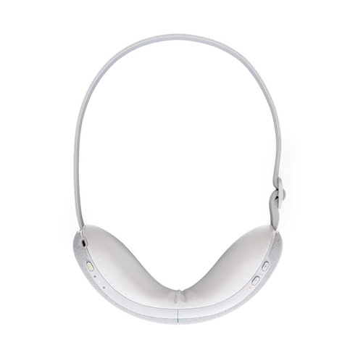
- Přenosný, skládací design pro relaxaci kdekoli na cestách
- Kompatibilní s technologií Bluetooth a technologií TheraMind - multisenzorickou zvukovou terapií v přístroji
- Therabody aplikace, exkluzivně pro používání brýlí SmartGoggles
- Výdrž baterie 150 minut v závislosti na režimu

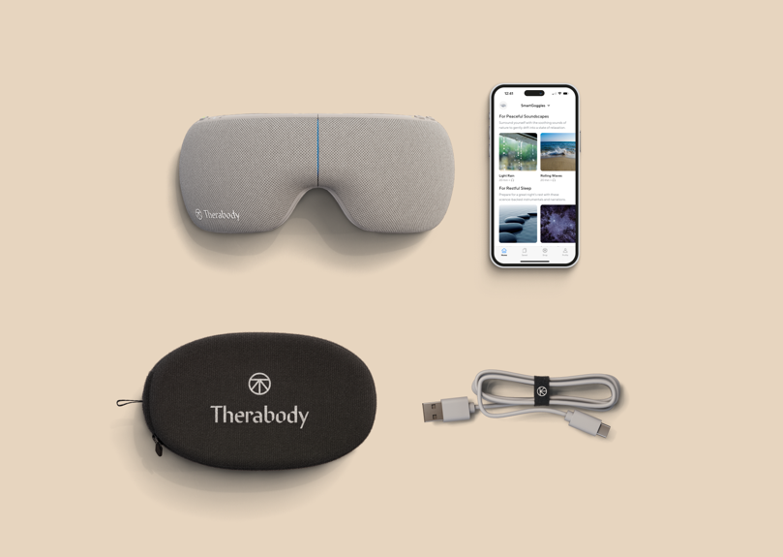

Co je zahrnuto v ceně
- Zařízení SmartGoggles
- Měkké ochranné pouzdro
- Nabíjecí kabel USB-A na USB-C

Video: https://youtu.be/hrU8F8KFkhE?si=ckeQBHVFYNiS2grN

